 | Πανεπιστήμιο Δυτικής Μακεδονίας  Τμήμα Δημοτικής Εκπαίδευσης | 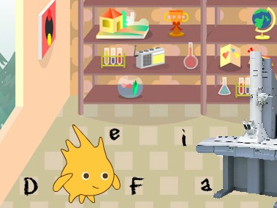 | Πρόγραμμα Δια Βίου Εκπαίδευσης  «Εκπαιδευτικές Καινοτομίες στις  Φυσικές Επιστήμες,  το Περιβάλλον και την Τεχνολογία»

- Ποιες έννοιες/φαινόμενα για την συγκεκριμένη ενότητα διδάσκετε στους μαθητές σας; (Γράψτε ξεχωριστά την κάθε έννοια/φαινόμενο στο αντίστοιχο πλαίσιο. Η επιλογή των τεσσάρων πλαισίων δεν αντιστοιχεί σε καμία περίπτωση στον αριθμό των εννοιών/φαινομένων. Η απάντηση μπορεί να επεκταθεί σε όσες έννοιες/φαινόμενα επιλέξετε)

Για κάθε μια από τις παραπάνω έννοιες και για κάθε ένα από τα παραπάνω φαινόμενα, απαντήστε στις παρακάτω ερωτήσεις στα αντίστοιχα πλαίσια:

- Γιατί είναι σημαντικό να γνωρίζουν οι μαθητές σας τις παραπάνω έννοιες/φαινόμενα;

- Τι γνωρίζετε για τις παραπάνω έννοιες/φαινόμενα που δεν διδάσκετε στους μαθητές σας;

- Ποιες δυσκολίες γνωρίζετε να υπάρχουν για την διδασκαλία των παραπάνω εννοιών/φαινομένων;

- Πώς επηρεάζουν οι ιδέες των μαθητών σας τη διδασκαλία των παραπάνω εννοιών/φαινομένων;

- Ποιοι άλλοι παράγοντες επηρεάζουν την διδασκαλία σας για τις παραπάνω έννοιες και για τα φαινόμενα;

- Ποιες δραστηριότητες και παραδείγματα εντάσσετε στην διδασκαλία των παραπάνω εννοιών/φαινομένων;

- Ποιες διδακτικές στρατηγικές χρησιμοποιείτε για την διδασκαλία των παραπάνω εννοιών/φαινομένων και για ποιόν λόγο;

- Με ποιους τρόπους αξιολογείτε το τι έμαθαν οι μαθητές σας για τις παραπάνω έννοιες και για τα φαινόμενα;

